

Colegio Nuestro Tiempo - R.B.D.: 14.507-6
Profesora: Maritza Avilés Bustamante
Profesor: Cristóbal Meneses

Guía de Trabajo
Ciencias Naturales y Educación Física
1° Año Básico
Semana 12

Objetivo: Agrupar seres vivos de acuerdo a características comunes

1.- Explicar a los niños el ciclo de la vida de los seres vivos mirando la siguiente imagen.

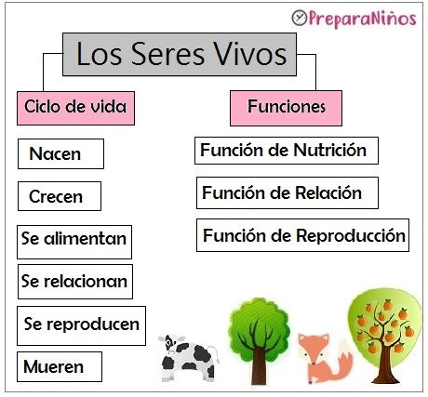

Padres y apoderados: En caso de tener dudas o consultas sobre las actividades de alguna guía, no duden en escribir al correo maritzaavilesb@gmail.com . Así mismo, si es posible tomar fotos y/o enviar las guías de trabajo realizado para ser revisadas y entregar retroalimentación de sus trabajos.

Recorta, pegar y pintar el ciclo de vida de cada uno de los seres vivos que están a continuación en una cartulina

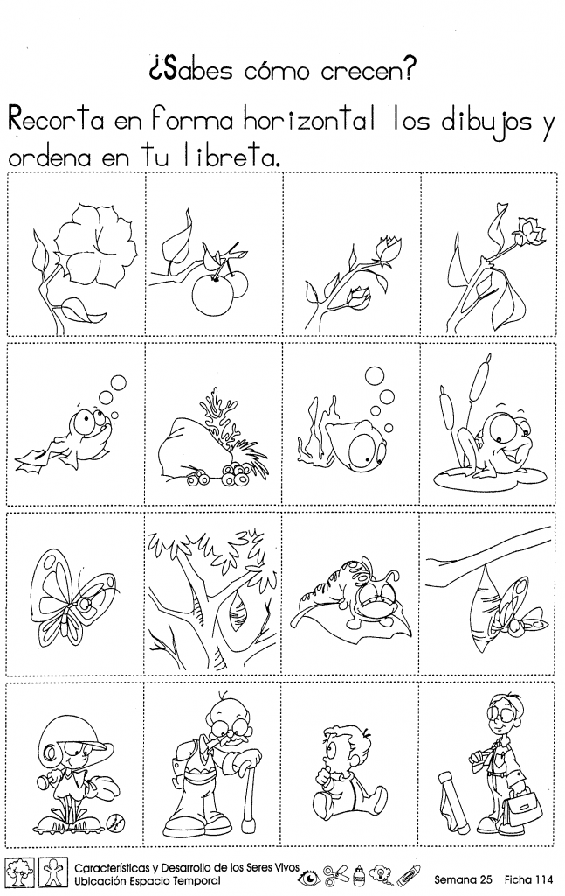
)

Objetivo: Realizar actividades de lateralidad en el hogar potenciando la ubicación temporal del estudiante.
Estimados Padres y Apoderados:
Como parte del proceso de aprendizaje, es necesario para los profesores conocer el avance de sus estudiantes, para así poder conocer qué dificultades están teniendo y resolver cómo ayudarlos a alcanzar los objetivos.
Es por esta razón que solicito, en la medida de lo posible, hacer llegar las Guías de Trabajo realizadas hasta el momento, por medio de fotografías a mi correo electrónico educacionfisica.cnt@gmail.com indicando en el “asunto” nombre y curso.
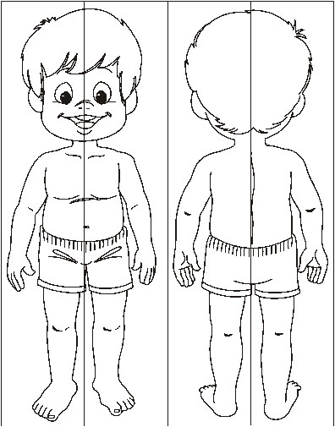
1.- (Trabajo con los padres). Colorea en la siguiente imagen el lado izquierdo de color azul y el lado derecho de color rojo.

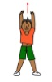
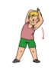
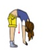
2.- Es momento de jugar; invita a un adulto de tu casa a realizar los siguientes ejercicios. (Recuerda descansar cuando desees y beber agua)

20 segundos 20 segundos 20 segundos
2 veces 2 veces 2 veces
3.- (Actividad con tus padres): Es momento de realizar de poner en práctica lo aprendido:
Juego: Un integrante de tu familia te dará instrucciones de que parte de tu cuerpo mover.
- Mano izquierda arriba, mano derecha atrás, levantar pie izquierdo, levantar pie derecho, mano izquierda en la cintura, mano derecha en hombro izquierdo, pie izquierdo detrás de pie derecho.
- Luego de completar el primer desafío forma un cuadrado en el suelo con una lana o cuerda y ubícate en el centro de él.
- Un integrante de tu familia te dirá en qué dirección saltar y con qué pie hacerlo: Salto a la izquierda con pie derecho, salto a la derecha con pie izquierdo, salto atrás a pies juntos, salto a la izquierda a pies juntos, salto adelante pie derecho.
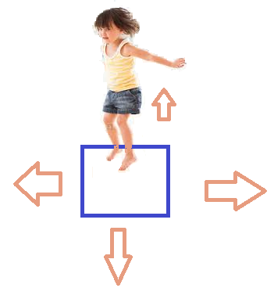

Importante: Esta guía es fundamental para el desarrollo integral del estudiante; te invito a revisar otras actividades en nuestra plataforma de instagram tallerescnt (recuerda enviar en mensaje nombre del alumno y curso para ser aceptado).

